**Квест-викторина «Путешествие по заповедникам России»**

**Автор:** педагог дополнительного образования Мишина Елена Сергеевна, МБУ ДО « Станция юных натуралистов», г. Вышний Волочек Тверская область.

Викторина может быть использована при проведении занятий, посвященных заповедникам, охране природы России. Викторина проводится в интерактивной форме, с использованием Gool- формы. Найти правильный ответ помогает картинка после вопроса.

**Цель:** знакомство с заповедными местами России с использованием игровой технологии.

**Задачи:**

1.Расширение кругозора учащихся .

2. Обобщение знаний о заповедниках России.

3. Развитие логического мышления при прохождении квест-викторины.

1.Когда отмечается Всероссийский День заповедников и национальных парков?

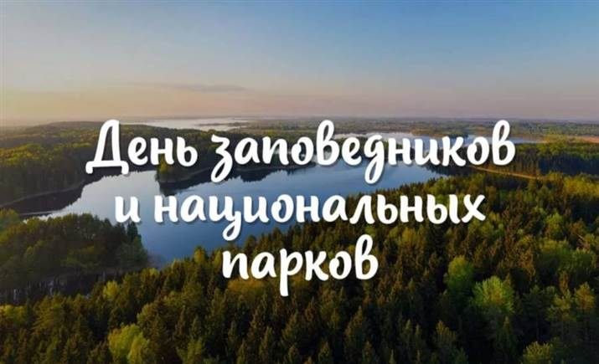

- 25 января

- 11 января

2.Сколько насчитывается в настоящее время в России заповедников и национальных парков?

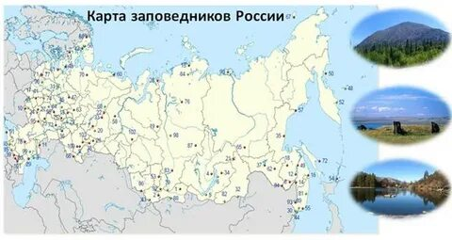

- 107 заповедников и 70 национальных парков

- 63 заповедников и 111 национальных парков

3.Для чего нужны заповедники?

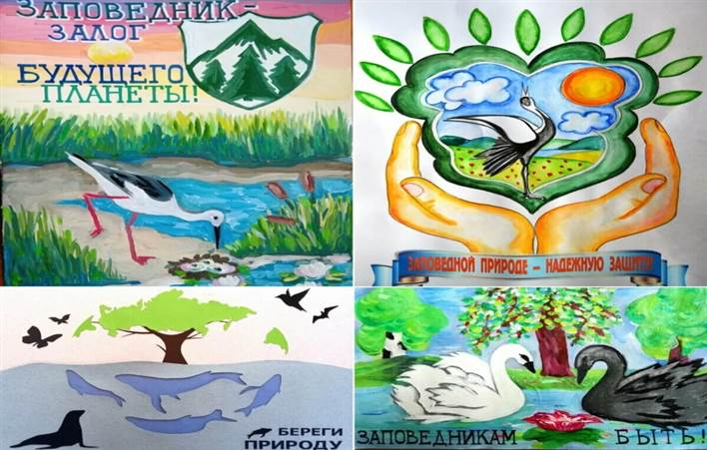

- Что бы люди могли прийти и посмотреть на редкие растения и животные

-Заповедники сохраняют 80 % видового состава растительного и животного мира

4.Для спасения какого животного создан Баргузинский заповедник?

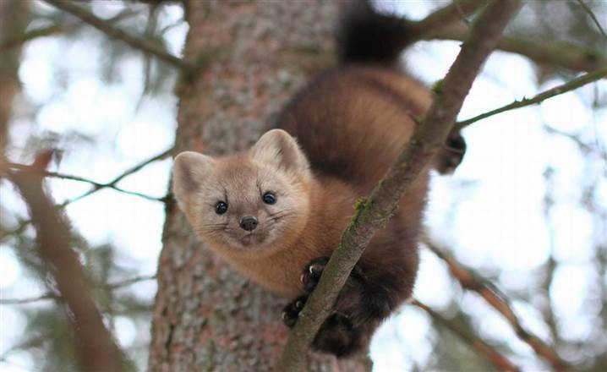

- Норка

- Соболь

5.Как называется первый заповедник, созданный с целью охраны уникальной природы дельты реки Волга?

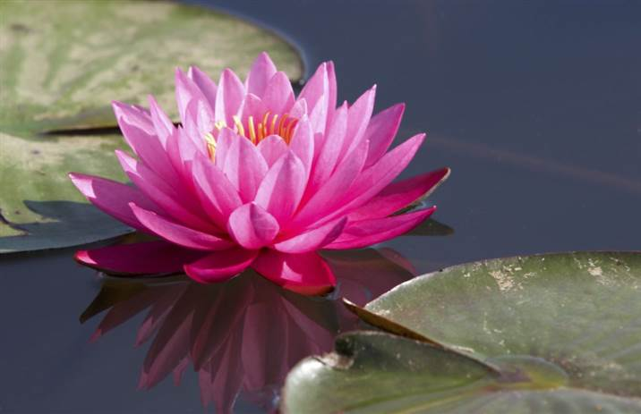

-Астраханский

-Волжский

6.Почему белые медведи подвержены исчезновению?

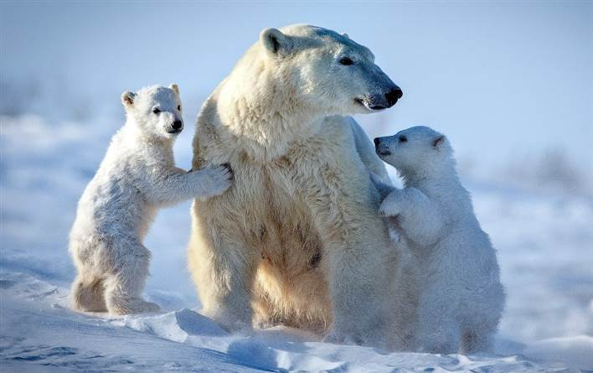

- Из-за таяния льдов

- Человек ведет активную охоту

7. Как называется самый маленький заповедник, расположенный в Липецкой области?

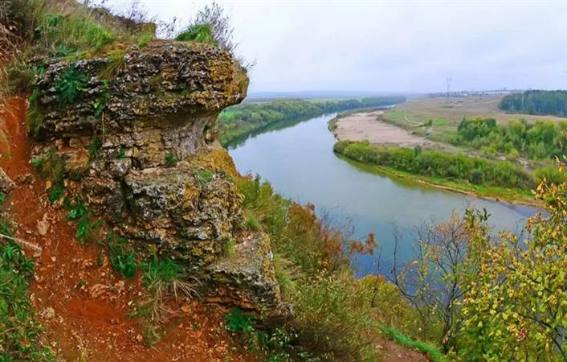

- Орхидная горка

- Галичья гора

8.Что сохраняет заповедник Галичья нора?



- Разнотравье, животных-опылителей

- Редких птиц

9.Чем занимаются сотрудники Кандалакшского заповедника, расположенного в Мурманской области на берегах Белого и Балтийского морей?

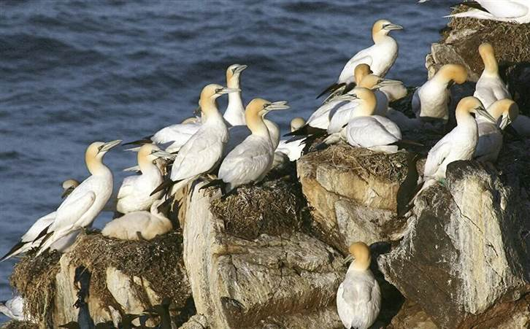

- Маркировкой белых медведей

- Кольцеванием птиц

10.Как называется заповедник для сохранения и изучения природы юго-восточной Мещеры?

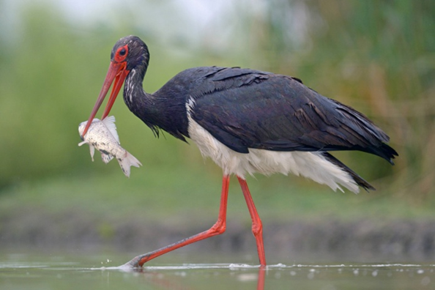

- Окский биосферный заповедник

- Приокско-террасный заповедник

11.В каком заповеднике охраняются такие животные, как росомаха, омуль?

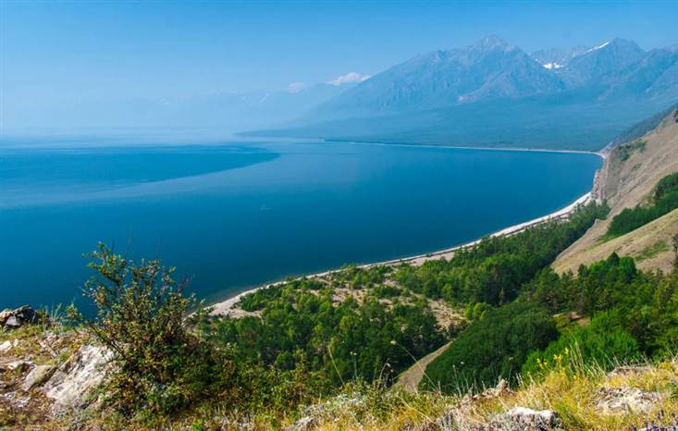

- Байкальский

- Кандалакшский

12.Территория какого заповедника занесена в список культурного и природного наследия ЮНЕСКО?

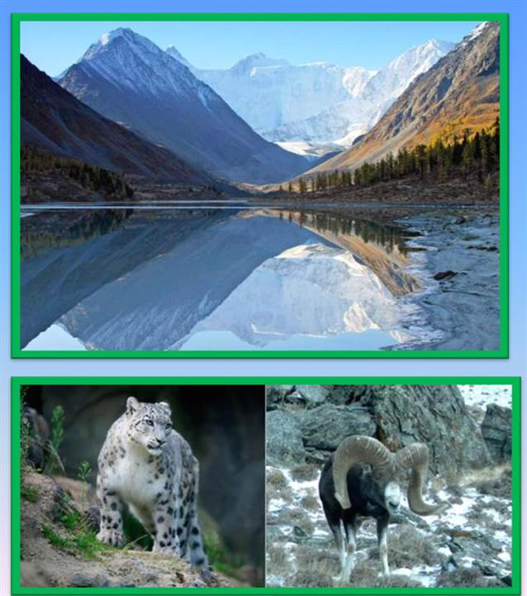

- Арктический

- Алтайский

13. Для сохранения чего создан Дальневосточный морской заповедник?

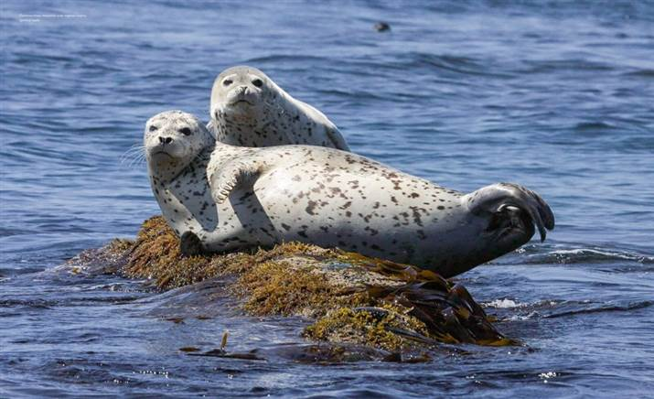

- Для сохранения редких морских и прибрежных растений и животных

- Для сохранения Амурского тигра

14. На территории какого района Тверской области находится Центрально-лесной природный биосферный заповедник?

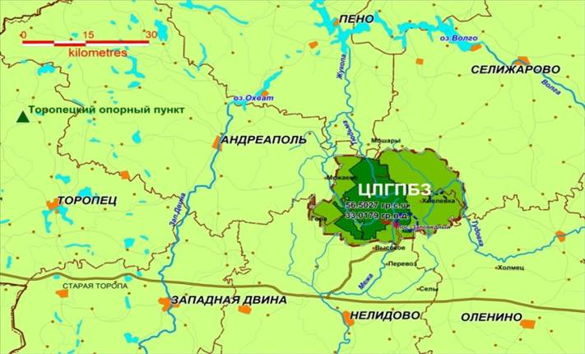

- Рамешковский

- Нелидовский

15.Эмблема какого заповедника, изображена на картинке.



- Байкальский заповедник

- Дальневосточный морской заповедник

16. Чем уникально озеро Байкал?

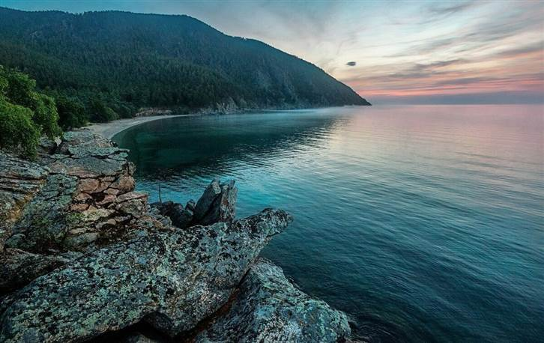

- Это озеро с самым большим количеством островов

- Это самый большой по объему пресноводный водоем мира

17. Сколько тонн воды в минуту извергает гейзер Великан, расположенный на Камчатке?

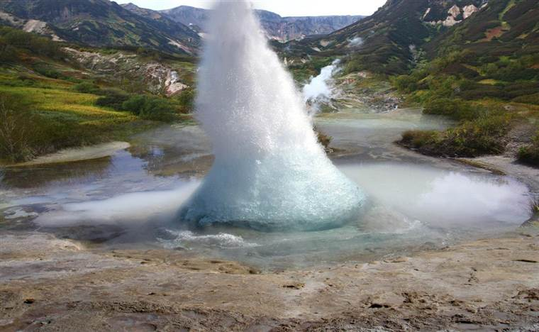

- 10 тонн

- 30 тонн

- 50 тонн

Адрес публикации: <https://www.prodlenka.org/metodicheskie-razrabotki/583104-kvest-viktorina-puteshestvie-po-zapovednikam->